海外落地截图：

海外平台发布截图：
中国日报脸谱主账号发布：

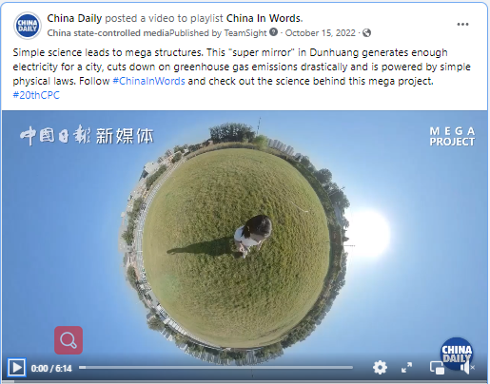
中国日报优兔账号发布：
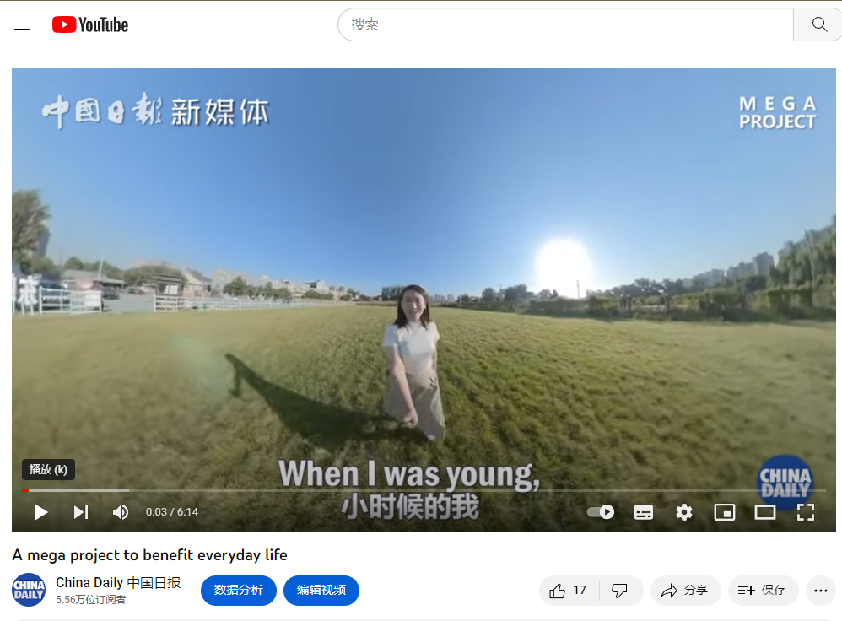
中国日报推特账号发布：
甘肃地方网站转载截图：
